SWISS KRONO auf dem Branchentag Holz 2017

November 2017 – Die SWISS KRONO GROUP ist in diesem Jahr mit einem Stand beim Branchentag Holz vertreten. Am 14. und 15. November zeigt der Weltmarktführer für Laminatböden ausgewählte, verkaufsstarke Produkte der Standorte Deutschland und Schweiz. Die Veranstaltung in Köln ist Treffpunkt der Vertreter der Holzwirtschaft. Händler, Lieferanten, Hersteller und Dienstleister nutzen die zweijährliche Kommunikations- und Informationsplattform, um ihre Produkte und Leistungen zu präsentieren und sich professionell miteinander zu vernetzen.
„Als einzigartige Leistungsschau der gesamten Holzbranche ist der Branchentag für uns besonders wichtig, da hier die wichtigsten Entscheider anzutreffen sind“, begründet Urban Braun, Head of Marketing der SWISS KRONO GROUP, das Engagement als Premium-Marketingpartner des Branchentages. „An den beiden Messetagen und dem Branchenabend findet ein Austausch auf sehr hohem Niveau statt, sodass jeder mit neuen Perspektiven und Anregungen für die Zukunft nach Hause fährt.“
Die SWISS KRONO Produkthighlights aus den Bereichen Building Materials, Flooring und Interior sind dabei:
SWISS KRONO OSB – Made in Germany
Ob OSB/3 oder OSB/4, geschliffen oder ungeschliffen, stumpf oder mit Nut und Feder, mit oder ohne ContiFinish® Oberfläche oder sogar schwer entflammbar – SWISS KRONO präsentiert mit seinem OSB-Portfolio die Vielfalt und die flexiblen Einsatzmöglichkeiten des leistungsfähigen Holzwerkstoffes.
Besondere Aufmerksamkeit gilt dem bauaufsichtlich zugelassenen, massiven Holzbausystem SWISS KRONO MAGNUMBOARD® OSB für wohngesundes Bauen. Der natürliche Rohstoff Holz und innovative Technik treffen aufeinander. SWISS KRONO MAGNUMBOARD® OSB kombiniert Vorteile des einschaligen Massivbaus mit denen der traditionellen Holzbauweise – dies macht das Bauen effizienter und günstiger. Das System basiert auf drei bis zehn miteinander verleimten SWISS KRONO OSB/4 BAZ Platten, aus denen ausgewählte Lizenznehmer Wand-, Decken- und Dachelemente bis zu 18,00 m x 2,80 m rasterfrei vorfertigen. So entstehen fugenarme, dauerhaft luftdichte Gebäudekonstruktionen. Ein weiterer Pluspunkt ist, dass SWISS KRONO MAGNUMBOARD® OSB ohne vorherige Beplankung innen direkt beschichtet werden kann.
Die KRONOTEX Laminatkollektion MAMMUT PLUS
Die Kollektion MAMMUT PLUS weist mit 1845 x 244 mm großen Paneelen ein extra breites Format auf. Die elf Eichen-Dekore überzeugen durch ihre edle, authentische Naturholzoptik und verleihen einem Raum einen rustikalen Charakter. Damit bietet SWISS KRONO TEX einen vielseitigen Laminatboden, der die Verbindung zwischen urbaner Lebensart, loftartigem Industrielook und modernem Landhaus-Stil schafft. Mit diesem XXL-Format passen die MAMMUT PLUS Dekore zu einer offenen und großzügigen Raumgestaltung, für deren Böden gern besonders großformatige Dielen eingesetzt werden. Das Farbspektrum der elf Eichen-Dekore reicht von hellen Grautönen über natürliche Holzbrauntöne bis hin zu dunklen Nuancen. Die 10 mm starken Paneele sind mit einer präzisen Synchronstruktur ausgestattet, sodass es selbst dem geübten Auge schwerfällt, die Dekore von massivem Echtholz zu unterscheiden.

Die Schöner Wohnen Laminatbodenkollektion
Für die Laminatböden der „Schöner Wohnen“ Kollektion sind SWISS KRONO TEX und Gruner + Jahr eine Lizenzpartnerschaft eingegangen. In die vier Wohnstile Grande, Klassik, Trend und Urban unterteilt, bietet die Kollektion eine Auswahl aus elf Eichenvariationen und einem Nussbaumdekor. Das Spektrum des Klassikers Eiche reicht von zurückhaltend ruhig bis anregend gemasert, von weiß über beige bis braun. Die meisten Paneele sind mit einer 45-Grad-Fase ausgestattet, sodass beim Zusammenfügen eine V-Nut entsteht, die dem Boden einen Massivholz-Dielencharakter verleiht. Die fühlbaren Oberflächenstrukturen tragen dazu bei, dass zwischen Natur und Nachbildung kaum ein Unterschied auszumachen ist.
Das SWISS CLIC PANEL inklusive Akustik-Lösung
Die innovative Wand- und Deckenverkleidung SWISSCLIC PANEL lässt sich durch das präzise CLIC-System einfach und schnell ohne Spezialwerkzeug montieren. Die einzelnen Teile werden fugenlos zu einer großen Fläche zusammengeklickt. Optisch besticht das System mit Reproduktionen von mineralischen Oberflächen und natürlichen Holzstrukturen. Die hochwertigen Flächen wirken schlicht, zeitlos und fügen sich harmonisch in eine ausgewogene Innenarchitektur. Neben den zwei Produktlinien S (Standard) und W (Wall) ist auch eine Akustik-Linie erhältlich. Sie vereint modernes Design mit optimierter Raumakustik: Weniger Lärm-Emissionen und optimale Sprachverständlichkeit steigern das Wohlbefinden der Raumnutzer. Für flexible Lösungen in Büros, Mehrzweckräumen und Restaurants wurde SWISSCLIC PANEL-A (Akustik) sowohl als Wand- und Deckenverkleidung sowie als Bausatz für moderne, geräuschschluckende Stellwände entwickelt.
Ausgewählte Möbeldekore der ONE WORLD SWISS COLLECTION
Die standortübergreifende und weltweit erhältliche ONE WORLD COLLECTION umfasst 68 Möbelplattendekore mit acht verschiedenen Oberflächenstrukturen, davon vier Synchronstrukturen. Die ONE WORLD SWISS COLLECTION ergänzt diese Vielfalt mit marktspezifischen Designs. Von präzisen Synchronstrukturen bis hin zu spektakulären Farbangeboten – mit ihren insgesamt 253 Dekoren und 21 Oberflächenstrukturen inspiriert sie nicht nur, sondern lädt zum Experimentieren ein.
GRAND SELECTION ORIGIN
Die Dekore der 14 mm starken Fußbodenpaneele aus der Schweiz sind massivem Echtholz perfekt nachempfunden. Grund dafür ist zum einen die präzise Synchronprägung, mit der dieser Laminatboden ausgestattet ist. Zum anderen wiederholt sich das Druckbild im Vergleich zu anderen Reproduktionen erst nach beinahe der doppelten Fläche. Der Boden ist in acht attraktiven Farbvarianten erhältlich: Von hell bis dunkel, von warmen bis kühleren Farbtönen. Dank der quellungsarmen HDF-Trägerplatte ist dieser Boden mehr als doppelt so wasserresistent wie üblicher Laminatboden.

SWISS KRONO auf dem Branchentag Holz 2017:
Koelnmesse, Halle 8, Stand E022

Bildmaterial:
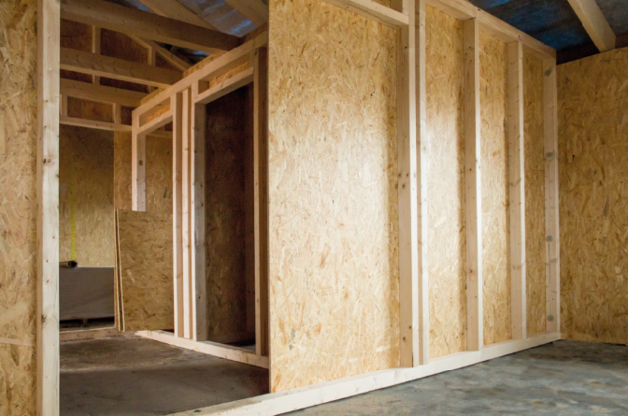 Wandelemente aus SWISS KRONO OSB/F**** (Bildnachweis: SWISS KRONO GmbH/corax GmbH)

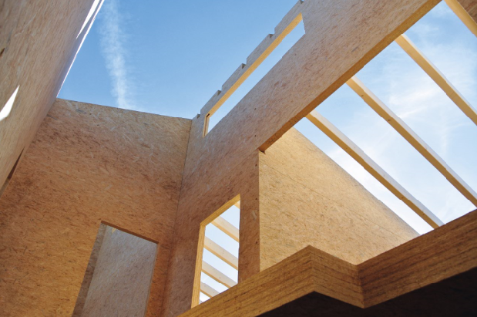 Vorgefertigte SWISS KRONO MAGNUMBOARD® OSB Elemente (Foto: BALAZS Komforthaus GmbH)

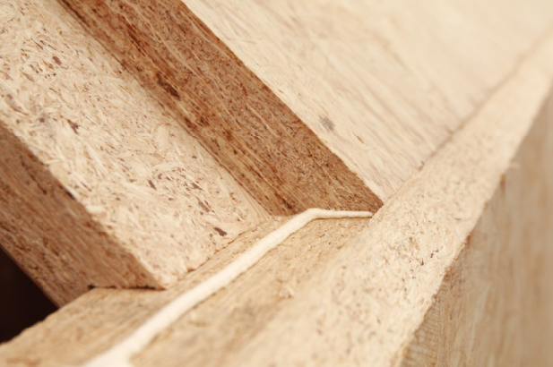 Detailaufnahme SWISS KRONO MAGNUMBOARD® OSB (Foto: BALAZS Komforthaus GmbH)

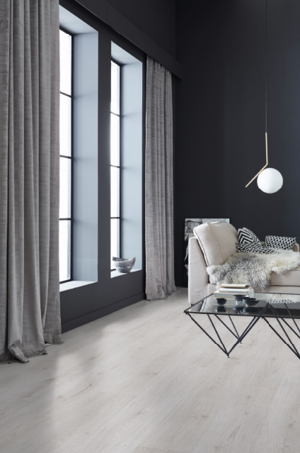 Die neue Schöner Wohnen Laminatkollektion, Dekor: Trendeiche Weiss (D 3201) (Foto: Gruner + Jahr GmbH & Co. KG)
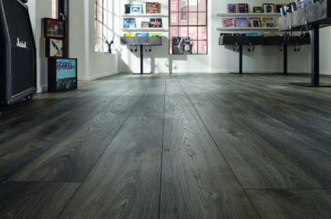 KRONOTEX MAMMUT PLUS, Makro Eiche Grau (D 4792) (Foto: SWISS KRONO TEX)

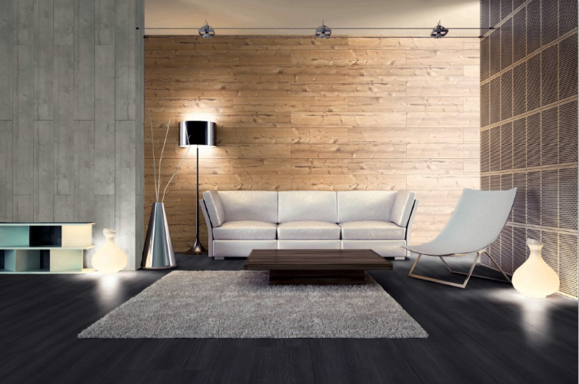 Innovatives Materialsystem für Wand- und Deckenverkleidung: SWISSCLIC PANEL (Foto: SWISS KRONO AG)

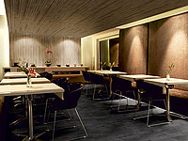 Restaurant mit SWISSCLIC PANEL Akustik (D 4481) (Foto: SWISS KRONO AG)

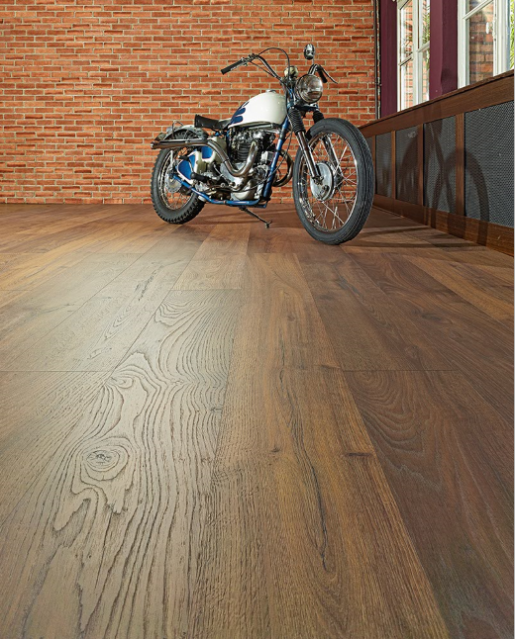 Laminat im Dielenformat: GRAND SELECTION ORIGIN, Dekor: Sunset (D 4493) (Foto: SWISS KRONO AG)
Über die SWISS KRONO GROUP
Die SWISS KRONO GROUP zählt zu den weltweit führenden Herstellern von Holzwerkstoffen. Sie steht für nachhaltige und innovative Lösungen in den Geschäftsfeldern Interior, Flooring und Building Materials. 1966 als Familienunternehmen gegründet, beschäftigt die Firmengruppe heute 4500 Mitarbeitende rund um den Globus. Sie hat ihren Hauptsitz in der Schweiz in Luzern, und produziert an zehn Standorten in acht Ländern. Seit jeher engagiert sich die SWISS KRONO GROUP kompromisslos für Qualität und Umweltorientierung. So entsteht Holz in Bestform.
Für weitere Informationen kontaktieren Sie bitte:
Pressekontakt  Frank Roth  Head of Corporate Communication  Tel: +49 (0)30 206 206 914  E-Mail: frank.roth@swisskrono.com  Ute Bachmann  Tel: +49 (0)176 99938586  Fax: +49 (0)3222 3350590  E-Mail: u.bachmann@werbeagentur-nowack.de | SWISS KRONO GROUP  Museggstrasse 14  CH-6004 Luzern  Schweiz  www.swisskrono.com

